DZIECIOM, RODZICOM I OPIEKUNOM

ŻYCZĘ ZDROWIA I RADOŚCI NA TE PIĘKNE ŚWIĘTA

MAŁGORZATA KURNIK

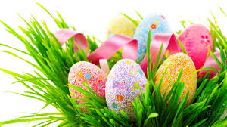
WIELKANOC 2020

